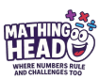

PROYECTO PEDAGÓGICO
Mathing Head
(Juego de mesa didáctico para el desarrollo del pensamiento lógico-matemático)
Institución:
Unidad Educativa Particular Matilde Amador Santistevan
Categoría:
Promoción de la Ciencia
Año lectivo:
2025 - 2026
Autores:
Domínguez Quimis Kristel Madelaine, Murillo Flores Allison Melissa
Docente Coach:
Lcdo. Walter Antonio Soriano Guamán

1. RESUMEN
Mathing Head es un proyecto pedagógico que propone un enfoque innovador en la enseñanza de las matemáticas mediante un juego de mesa didáctico. Se fundamenta en metodologías activas como la gamificación, el aprendizaje cooperativo y el constructivismo, integrando operaciones matemáticas con situaciones reales del entorno escolar y comunitario. A través de tableros, cartas de desafío y niveles de dificultad progresivos, el proyecto busca fortalecer el razonamiento lógico, la resolución de problemas y la motivación hacia las matemáticas en estudiantes desde 5.º de EGB hasta Bachillerato.
La iniciativa responde a los Objetivos de Desarrollo Sostenible (ODS), en especial al ODS 4 (Educación de calidad), ODS 10 (Reducción de desigualdades) y ODS 12 (Consumo y producción responsables), mediante estrategias inclusivas, materiales reciclados y componentes digitales sostenibles. El impacto pedagógico se refleja en una mayor participación, colaboración entre pares y un aprendizaje matemático más significativo y contextualizado.

2. FUNDAMENTACIÓN TEÓRICA Y PEDAGÓGICA
El diseño de Mathing Head se basa en la premisa de que el aprendizaje de las matemáticas se fortalece cuando los estudiantes interactúan activamente con el conocimiento. (Piaget, 1970) el desarrollo cognitivo se construye a través de la acción y la experimentación, mientras que (Vygotsky, 1978) plantea que el aprendizaje se potencia mediante la interacción social y la zona de desarrollo próximo. Estos principios sustentan la colaboración y la resolución conjunta de problemas que promueve el juego.
Desde la perspectiva del constructivismo significativo de (Ausubel, 1983), aprender implica relacionar la nueva información con los conocimientos previos. Mathing Head lo logra al proponer ejercicios contextualizados con la vida diaria, favoreciendo la comprensión de conceptos abstractos a través de ejemplos tangibles.
(Brousseau, 1986), con su teoría de las situaciones didácticas, sostiene que el conocimiento matemático se construye en contextos problemáticos diseñados deliberadamente por el docente. Cada tablero del proyecto representa una situación didáctica, donde los alumnos deben enfrentarse a desafíos que estimulan el pensamiento crítico. De manera complementaria, (Godino, 2002) introduce la idea del significado institucional y personal de los objetos matemáticos, lo cual se refleja en las cartas de desafío, que permiten personalizar la experiencia según el nivel y ritmo de cada estudiante.
(Polya, 1945), por su parte, enfatiza la importancia de enseñar estrategias de resolución de problemas —comprender, planificar, ejecutar y revisar—, fases presentes en la dinámica del juego. Finalmente, la gamificación (Deterding, Dixon, Khaled, & Nacke, 2011) transforma el aprendizaje al integrar mecánicas lúdicas que aumentan la motivación intrínseca, y el aprendizaje cooperativo (Johnson, 1999) refuerza la interdependencia positiva, la responsabilidad compartida y el logro común.
En conjunto, estas teorías respaldan que Mathing Head no solo enseña matemáticas, sino también habilidades socioemocionales como la cooperación, la autoconfianza y la toma de decisiones, promoviendo una educación integral.

3. DIAGNÓSTICO Y JUSTIFICACIÓN
Los resultados de observación en el aula evidencian que los estudiantes presentan dificultades para conectar las matemáticas con su entorno cotidiano, manifestando desinterés y ansiedad ante la asignatura. En este contexto, el docente se enfrenta al desafío de transformar las matemáticas de un aprendizaje mecánico a uno vivencial, contextualizado y lúdico.
Mathing Head surge como una respuesta a esta necesidad pedagógica, proponiendo un modelo que integra el juego como medio de aprendizaje significativo. Su diseño permite adaptar los contenidos al nivel educativo del estudiante, incorporando elementos visuales, simbólicos y de competencia sana. Además, el proyecto fomenta valores como la cooperación, la empatía y la equidad en el aula.
El uso de materiales reciclados y herramientas digitales promueve la sostenibilidad y el pensamiento ecológico, alineándose con el enfoque de innovación educativa y los ODS. En consecuencia, el proyecto se justifica como una práctica pedagógica pertinente, inclusiva y transformadora.

4. OBJETIVOS DEL PROYECTO
Objetivo general:
Fortalecer las competencias lógico-matemáticas y socioemocionales en los estudiantes de EGB y Bachillerato mediante la aplicación del juego didáctico Mathing Head, que combina estrategias de gamificación, aprendizaje cooperativo y resolución de problemas contextualizados.
Objetivos específicos:
1. Diseñar tableros y cartas de desafío diferenciados por niveles educativos y niveles de dificultad.
2. Promover el razonamiento lógico a través de operaciones y patrones numéricos en contextos reales.
3. Fomentar la colaboración y la comunicación entre pares mediante duelos matemáticos y dinámicas cooperativas.
4. Implementar prácticas sostenibles con el uso de materiales reciclados y versiones digitales.
5. Evaluar el impacto del juego en la motivación, participación y desempeño académico de los estudiantes.

5. METODOLOGÍA DE INTERVENCIÓN
El proyecto se estructura bajo un enfoque mixto, cualitativo y participativo, desarrollado en cinco fases:
Fase 1. Diagnóstico y diseño:
Identificación de dificultades en la comprensión matemática y diseño del sistema de tableros, niveles y colores.
Fase 2. Elaboración de materiales:
Creación de tableros tipo ajedrez y cartas de desafío con colores representativos según el nivel: verde (básico), amarillo (intermedio), rojo (avanzado). Se elaboraron versiones físicas y digitales.
Fase 3. Implementación:
Aplicación en grupos de distintos niveles educativos, organizados en duplas o equipos de cuatro. Se registraron puntajes, tiempos y observaciones conductuales.
Fase 4. Evaluación y retroalimentación:
Evaluación continua con observaciones, encuestas y autoevaluaciones. Los docentes registraron evidencias de participación y comprensión.
Fase 5. Mejora continua:
Ajuste de niveles de dificultad, rediseño de cartas y optimización de tiempos de turno según los resultados obtenidos.

6. DESARROLLO DEL PROYECTO Y DESCRIPCIÓN DE LOS NIVELES
El juego Mathing Head se organiza en tres niveles principales, cada uno con subniveles diferenciados por colores que representan la progresión cognitiva del estudiante.
Nivel 1: Operaciones básicas (5.º a 7.º EGB)
Objetivo: aplicar operaciones básicas y reconocer relaciones numéricas simples.
Estructura del tablero: 4x4 casillas. Colores: rojo y blanco.
Reglas: el jugador usa un operador del tablero (+, –, ×, ÷) y dos cartas numéricas para obtener un resultado que coincida con su carta de posición.
Subniveles:
- Blanco (inicial): operaciones con números menores a 50.
- Rojo (intermedio): ejercicios con multiplicación y división contextualizados.
- Comodines: casillas con estrella permiten resolver un reto ambiental o de vida cotidiana (ej. calcular residuos reciclados por día).
Nivel 2: Patrones y razonamiento (8.º a 10.º EGB)
Objetivo: aplicar las operaciones básicas para identificar patrones, secuencias y proporciones.
Estructura del tablero: 4x4 casillas. Colores: rojo, amarillo y verde.
Reglas: completar un patrón (línea, diagonal, serie).
Subniveles:
- Amarillo: retos de suma y resta con situaciones reales (presupuesto, tiempo, distancia).
- Rojo: multiplicación y división en contextos como comercio o reciclaje.
- Verde: casilla comodín/meta que implica un reto de pensamiento lógico (ej. equilibrio entre costos y beneficios).
Nivel 3: Resolución compleja (Bachillerato)
Objetivo: desarrollar estrategias de resolución y razonamiento abstracto.
Estructura del tablero: 4x4 casillas. Colores: naranja, azul y amarillo.
Reglas: conectar operaciones entre casillas según patrones indicados en la carta de posición.
Subniveles:
- Naranja: secuencias algebraicas o geométricas.
- Azul: resolución de funciones o ecuaciones contextualizadas (ej. costo total según consumo).
- Amarillo: conexión lógica o inferencia entre resultados, usando pensamiento crítico.
Cada nivel promueve la autonomía progresiva, permitiendo que los estudiantes avancen según su ritmo, mientras los docentes observan y retroalimentan el proceso.

7. EJERCICIOS PROPUESTOS
Los ejercicios se diseñan para integrar la matemática con la realidad del entorno, fomentando la resolución práctica de problemas.
Nivel 1:
- Calcular la cantidad total de frutas vendidas en el quiosco escolar.
- Medir la longitud de objetos en el aula y comparar resultados.
- Determinar el número total de tapas recicladas en una semana.
- Resolver operaciones con monedas locales simulando una compra.
Nivel 2:
- Diseñar un presupuesto para un evento escolar con porcentajes y descuentos.
- Medir la inclinación de una rampa accesible y calcular su pendiente.
- Estimar el consumo de energía de aparatos eléctricos.
Nivel 3:
Diseñar sistema de ecuaciones partiendo de problemas contextualizados.
Encontrar ecuación de la circunferencia teniendo en cuenta sus elementos
Integrales y derivadas aplicadas a contextos reales
PRIMER NIVEL: Básica Tablero rojo y blanco
En el quiosco escolar, Sofía compra 2 empanadas de $1,25 y un jugo de $0,75.
¿Cuánto gasta en total?
Una maestra reparte 12 lápices el lunes y 18 el martes entre sus estudiantes.
¿Cuántos lápices repartió en total?
En el jardín de la escuela se plantaron 25 flores rojas y 36 amarillas.
¿Cuántas flores hay en total?
Un grupo de alumnos recolecta tapas plásticas para reciclar: el lunes juntan 43 y el martes 57.
¿Cuántas tapas recolectaron en los dos días?
Una familia compra frutas: 4 manzanas ($0,30 c/u) y 3 naranjas ($0,25 c/u).
¿Cuánto pagaron por todas las frutas?
En la biblioteca escolar había 120 libros, pero se prestaron 45 esta semana.
¿Cuántos libros quedan en la biblioteca?
Una tienda tenía 80 caramelos y vendió 37 durante el recreo.
¿Cuántos caramelos le quedan al dueño?
Una granja tenía 56 gallinas. Un vendedor compró 18 para su tienda.
¿Cuántas gallinas siguen en la granja?
En un aula había 42 estudiantes, pero 7 salieron a ensayo de danza.
¿Cuántos alumnos permanecen en clase?
Un niño tenía $10,00. Compró una pelota de $6.
¿Cuánto dinero le queda?
En el comedor escolar se prepararon 48 panes para repartir entre 8 mesas.
¿Cuántos panes recibe cada mesa?
Una maestra tiene 36 hojas de colores para 9 estudiantes.
¿Cuántas hojas entrega a cada uno?
Una familia cocina 24 empanadas para una reunión de 6 personas.
¿Cuántas empanadas come cada persona?
En una carrera participaron 60 estudiantes y se formaron grupos de 5.
¿Cuántos grupos se formaron?
Un agricultor cosechó 90 naranjas y las colocó en cajas de 10.
¿Cuántas cajas llenó?
En la tienda escolar se venden 6 sánduches cada día.
Si la semana tiene 5 días de clases,
¿cuántos sánduches se venden en total?
Una maestra entrega a cada estudiante 3 hojas para una actividad.
Si tiene 24 alumnos,
¿cuántas hojas usará en total?
Cada caja de jugos contiene 12 unidades.
Si el quiosco recibe 4 cajas,
¿cuántos jugos tiene en total?
En una campaña de reforestación, cada estudiante planta 5 árboles.
Si participan 18 estudiantes,
¿cuántos árboles se sembraron en total?
Un panadero prepara 8 panes en cada bandeja.
Si hornea 7 bandejas,
¿cuántos panes prepara en total?
Segundo Nivel BÁSICA SUPERIOR DE 8VO-10MO Tablero verde, amarillo y rojo
Subnivel verde— suma y resta aplicada al entorno
(dificultad inicial — patrones con medidas y datos reales)
En el stand de ciencias, un grupo usa 2 tablas de cartón de 85 cm y 1 de 70 cm para su maqueta.
¿Cuál es el largo total de las tres tablas?
En la feria hay 5 puestos con cables eléctricos para los focos. Cada cable mide 2,4 metros.
¿Cuántos metros de cable se usaron en total?
Dos grupos decoraron sus stands: el primero usó 12 globos y el segundo 17.
¿Cuántos globos más usó el segundo grupo?
Un grupo tenía $25,00 para su experimento y gastó $17,40 en materiales.
¿Cuánto dinero les queda?
El perímetro del cartel principal mide 3,5 m.
Si agregan una base de 0,8 m más,
¿cuál será la nueva longitud total?

Subnivel amarillo— multiplicación y división contextualizadas
(dificultad media)
Cada grupo necesita 3 vasos de vinagre y 2 de agua para su experimento.
Si hay 5 grupos,
¿cuántos vasos de vinagre y agua se requieren en total?
Una mesa de exposición mide 1,2 m de largo.
Si se colocan 6 mesas en fila,
¿qué longitud total cubrirán?
Durante la feria de ciencias, los estudiantes imprimieron 60 folletos informativos para repartirlos de manera equitativa entre varios stands.
Si cada stand debe recibir la misma cantidad de folletos, y hay 10 stands en total,
¿cuántos folletos le corresponden a cada stand?
Un grupo vende pulseras hechas con 4 cuentas (piezas pequeñas) cada una.
Si usaron 120 cuentas en total,
¿cuántas pulseras elaboraron?
Cada litro de pintura cubre 3,5 m² del stand. Si usan 2 litros,
¿qué área total pueden pintar?

Subnivel Rojo — Comodines de razonamiento y medición real
(dificultad alta)
Mide con un metro el ancho y el largo del stand.
Calcula el perímetro total y compáralo con el de otro grupo.
(Reto en feria: usar el metro y comparar con otra exposición.)
Estima la distancia entre tu stand y la puerta más cercana.
Verifica la medida real con el metro y calcula la diferencia.
Imagina que este es tu stand. Calcula el tiempo total de exposición: si cada grupo presenta 7 minutos y hay 9 grupos antes del tuyo,
¿en qué minuto exacto te tocará presentar?
Mide la altura de una botella, una caja y un cartel de tu stand.
Calcula la media aritmética de las tres alturas.
Realiza una encuesta rápida en la feria:
pregunta a 5 personas cuántos experimentos visitaron.
Calcula el promedio de visitas por persona.
NIVEL 3 – BACHILLERATO Tablero azul, amarillo, naranja.
Subnivel Azul— Razonamiento algebraico y simbólico (básico)
Ecuación de la circunferencia: Realiza con un hilo una circunferencia mide el radio sabiendo que el centro de esta debe estar en el punto (4,6) expresa su ecuación canónica.
Sistema sencillo: Si un estudiante compra 2 cuadernos y 3 lápices por $6, y otro compra 1 cuaderno y 1 lápiz por $3,
determina el precio de cada artículo usando un sistema de ecuaciones.
Área del stand: Mide el largo y ancho de su stand con un metro determina el área.
Recta del cartel: Mide el borde de tu cartel en el plano (tomando un punto como origen) y obtén la ecuación de la recta que pasa por dos puntos de su borde.
Costo de entradas: Si la feria cobra $2 por adulto y $1.5 por estudiante, escribe la ecuación que representa la recaudación total. Si asistieron 240 adultos y 120 estudiantes
Serie de botellas recicladas: En un experimento, el primer día se recolectan 5 botellas, el segundo 8 y el tercero 11.
Formula de sucesión aritmética y calcula cuántas se tendrán al día 10.
Tiempo de secado: Una pintura tarda 15 minutos por capa. Si aplican 4 capas, escribe la ecuación del tiempo total y calcula el resultado.

Subnivel Amarillo — Aplicación de ecuaciones, matrices y estadística (media)
Sistema aplicado: En la feria, el grupo de física vende jugos y galletas. Si 3 jugos y 2 galletas cuestan $5,00 y 2 jugos y 3 galletas cuestan $4,50,
resuelve el sistema para hallar el precio de cada producto.
Medidas de tendencia: Encuesta a 5 visitantes sobre su edad (en años) y calcula la media, mediana y moda.
Circunferencia en el plano: Dibuja en el suelo un círculo con radio de 50cm y determina su ecuación centrada en el origen.
Ecuación lineal del gasto: Si los estudiantes gastan $15 en materiales fijos y $2,5 por cada cartel adicional,
expresa el gasto total con una ecuación lineal y calcula para 8 carteles.
Descuento en compras: Un grupo paga $45 por materiales, pero recibe un descuento del 15%.
Representa la ecuación y calcula el monto final.
Subnivel Naranja— Retos integradores (alta dificultad y reflexión)
Escribe la siguiente función y deriva $f\left(x\right)=x^{2 }+6x$¿Qué tipo de función es?
Escribe la siguiente función y deriva $f\left(x\right)=x^{2 }+9x-8$ ¿Qué tipo de función es?
Escribe la siguiente función y deriva $f\left(x\right)={14x}^{2 }+9x+132$ ¿Qué tipo de función es?
Escribe la siguiente función ordenada y deriva $f\left(x\right)=x^{4 }+5x-{6x}^{5}+4x^{3}$
Escribe la siguiente función y deriva $f\left(x\right)=x^{6 }+16x{-5}^{3}$ ¿Qué tipo de función es?
Resuelve la siguiente integral $\int{3x dx}$
Resuelve la siguiente integral $\int{8x dx}$
Resuelve la siguiente integral $\int{(8y+1) dy}$
Resuelve la siguiente integral $\int{(9y-5 )dy}$
Resuelve la siguiente integral $\int{(3}x^{2}-4) dx$
Resuelve la siguiente integral $\int{(9}x^{2}-6) dx$
8. EVALUACIÓN E IMPACTO PEDAGÓGICO
La evaluación se realiza de manera formativa y continua, considerando el desempeño cognitivo, la cooperación y la actitud. Se aplican rúbricas para valorar la argumentación, la precisión matemática y la creatividad.
Indicadores:
- Incremento del interés y participación en un 30–40%.
- Mejora en la comprensión de conceptos operativos y razonamiento lógico.
- Reducción del miedo a equivocarse y aumento de la colaboración.
Los docentes reportan una actitud más positiva hacia las matemáticas y una mejora en las interacciones entre pares.

9. CONCLUSIONES Y RECOMENDACIONES
Mathing Head evidencia que el aprendizaje basado en el juego puede transformar la relación de los estudiantes con las matemáticas. La estructura por niveles y colores permite adaptar los desafíos, promoviendo un aprendizaje progresivo e inclusivo. La experiencia demuestra que la gamificación y el trabajo cooperativo aumentan la motivación intrínseca y fortalecen las competencias matemáticas y sociales.
Recomendaciones:
- Ampliar el repertorio de cartas con problemas contextualizados al entorno local.
- Incluir retroalimentación digital automática en la versión virtual del juego.
- Integrar el juego a ferias intercolegiales y programas de innovación pedagógica.
- Continuar la investigación-acción para medir su impacto longitudinalmente.
10. ANEXO 1. REGLAMENTO DEL JUEGO MATHING HEAD
Preparación y jugadores:
- De 2 a 4 participantes.
- Se utiliza el tablero y las cartas correspondientes al nivel elegido.
Simbología del tablero:
- + − × ÷: operador matemático.
- Carita triste: penalización.
- Estrellita: comodín o bonificación especial.
Reglas por nivel:
- Nivel 1 (rojo/blanco): combinar operaciones para obtener resultados equivalentes a la carta de posición.
- Nivel 2 (rojo/amarillo/verde): completar patrones numéricos o geométricos.
- Nivel 3 (naranja/azul/amarillo): encadenar operaciones complejas según una secuencia definida.
Tiempo y puntuación:
- 120 segundos por turno.
- Se gana al completar las posiciones o patrones.
- El solucionario se usa para verificar los cálculos al finalizar la partida.
Imágenes de la elaboración
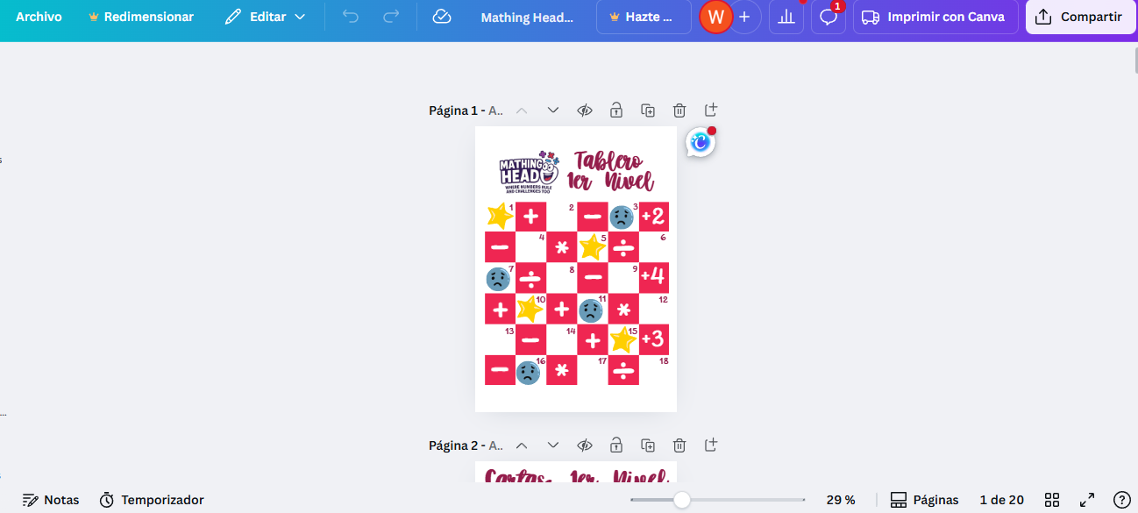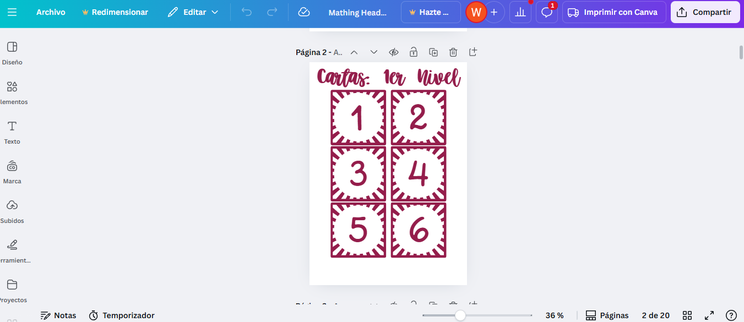
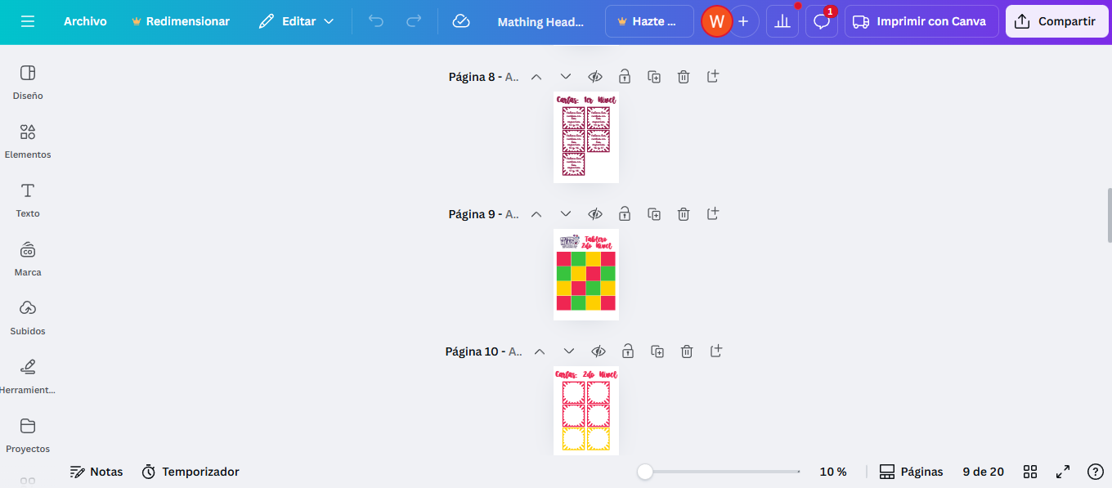
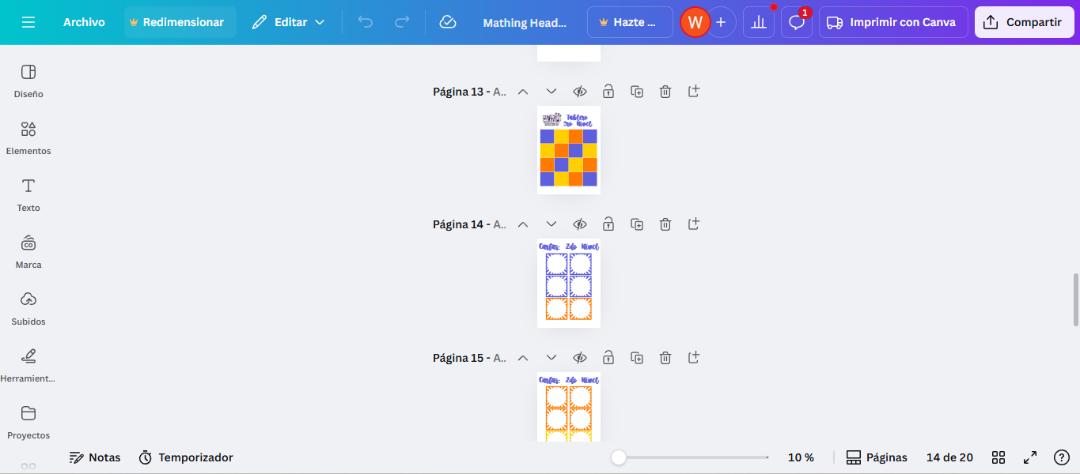
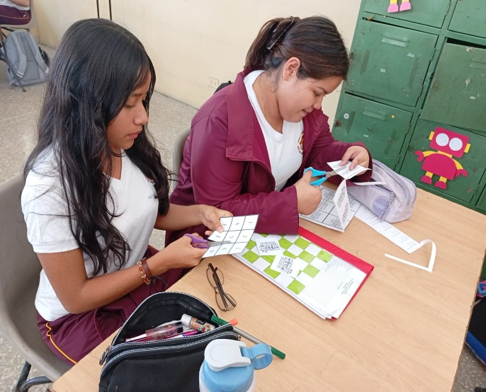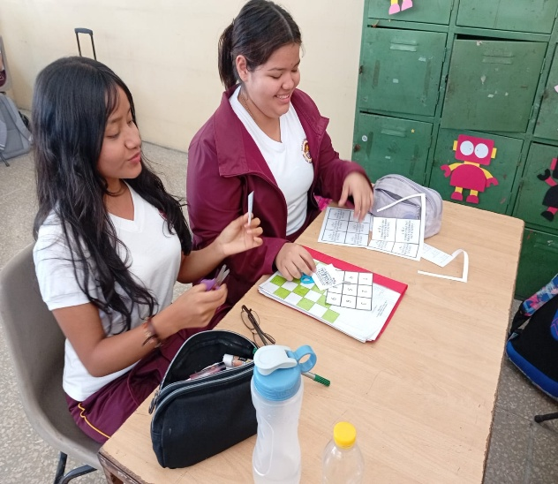
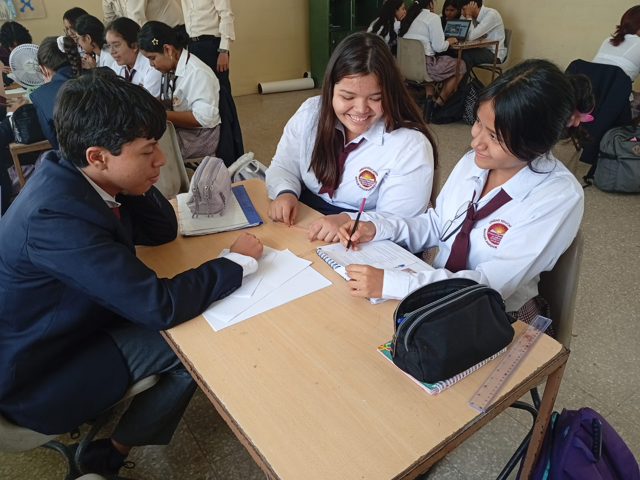
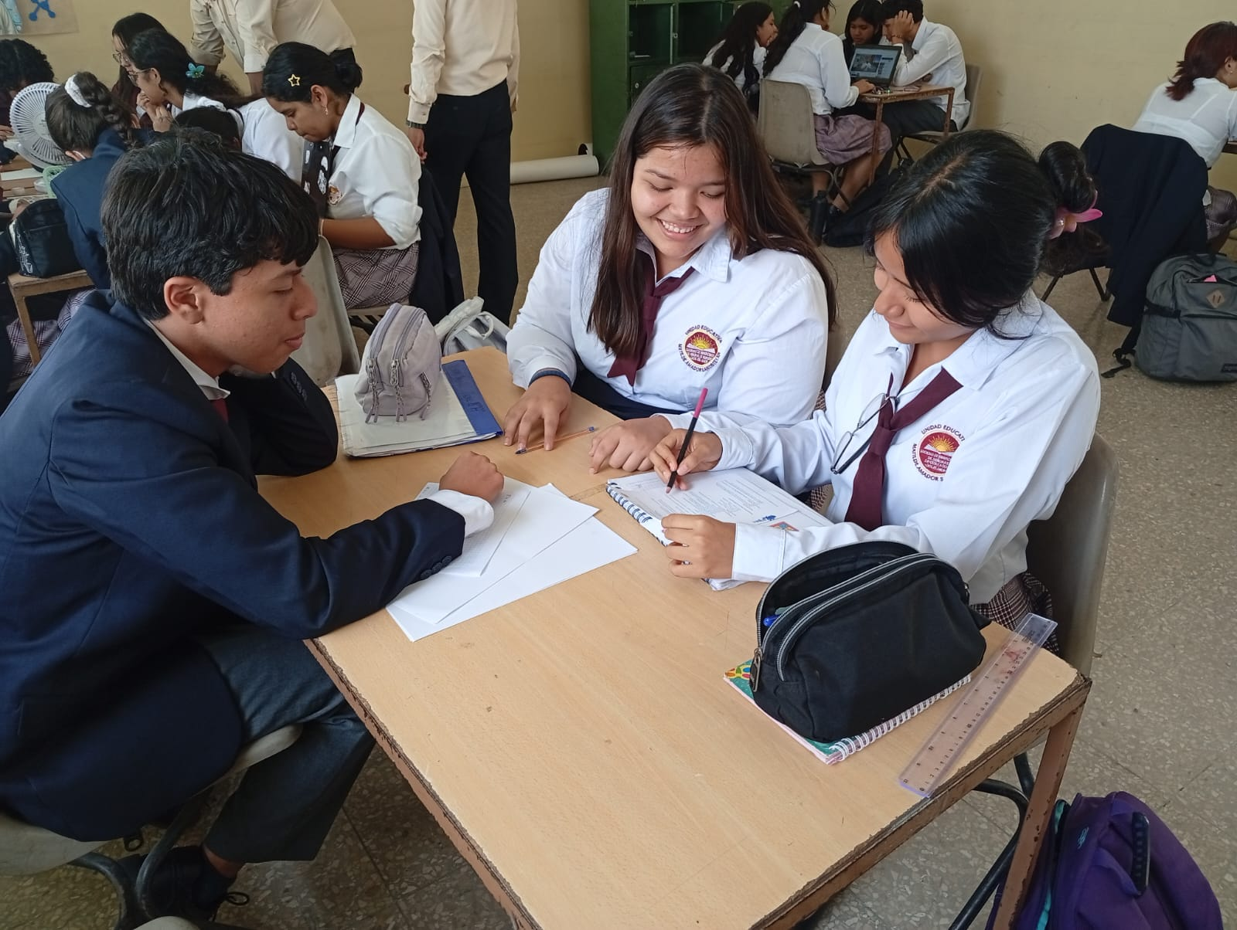

Bibliografía
Ausubel, D. P. (1983). Psicología educativa: Un punto de vista cognoscitivo. Trillas.
Brousseau, G. (1986). Fondements et méthodes de la didactique des mathématiques. Recherches en Didactique des Mathématiques, 33–115.
Deterding, S., Dixon, D., Khaled, R., & Nacke, L. (2011). From game design elements to gamefulness: Defining “gamification”. Proceedings of the 15th International Academic MindTrek Conference: Envisioning Future Media Environments (págs. 9-15). ACM Press.
Godino, J. D. (2002). Un enfoque ontológico y semiótico de la cognición matemática. Recherches en Didactique des Mathématiques, 237–284.
Johnson, D. W. (1999). Learning together and alone: Cooperative, competitive, and individualistic learning (5th ed.). Allyn and Bacon.
Piaget, J. (1970). La psicología del niño. Madrid: Morata.
Polya, G. (1945). How to solve it: A new aspect of mathematical method. Princeton University Press.
Vygotsky, L. S. (1978). Mind in society: The development of higher psychological processes. Harvard University Press.

